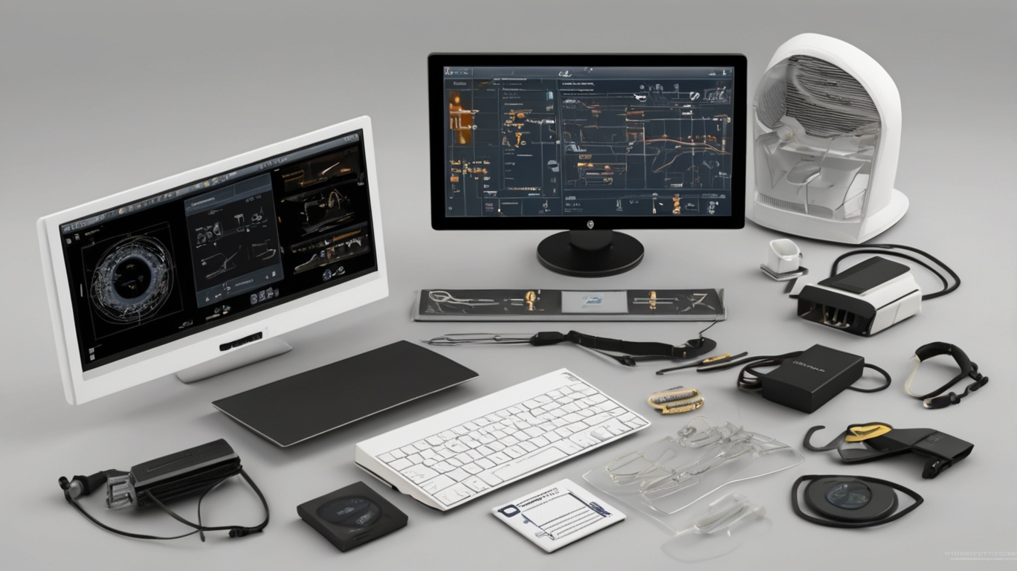
(Image générée par leonardo.ai)

Rapport SAE 23-24

Trid/Badaoui/Martina | G1b 1ère année | 16/05/25

Table des matières
Présentation du projet 2
Project Presentation and Objectives 2
Exigences du projet 2
Exigences du projet(sécurité) 4
1.1 Accessibilité 4
1.2 Trace des actions 5
1.3 Mot de Passe 6
1.4 Administrateur 7
1.5 Super Administrateur 9
Schéma électrique du montage 10
Schéma de la Base De Données 10
Description de l’installation et configuration du PI 3 et PICO WH 10
Configuration sur une adresse IP particulière sur un sous-réseau particulier 11
Plan de validation: 11
Procédures et Rapports de test: 11
Echanges inter pages: 11
Gestion de configuration des logiciels sur github: 11
Gestion de projet (Planning initial) 11
Gestion de projet (Planning final) 12
Gestion de projet (Analyse des risques) 12
Gestion de projet (RACI) 15
Retour d’expérience individuel 16
Annexe : 17
Fiche de test : 17
Fiches d’anomalies : 17

Présentation du projet

Project Presentation and Objectives
The project aims to implement a photo capture system for an avionics test bench to enhance traceability and reliability during functional validation tests. The primary functionality includes automatic and manual photo capture of the bench's configuration, with features for archiving and managing captured images. These photos provide a visual record of the test environment, helping to ensure accurate validation and documentation.
Key objectives include:
- Automated and On-Demand Photo Capture: Ensure the system captures images both automatically before test executions and manually upon user request, irrespective of time or lighting conditions.
- User Management: Provide a secure interface for authorized access, with features to manage user accounts and control access to archived images.
- Data Accessibility and Maintenance: Offer an intuitive local web-based platform for browsing, naming, archiving, and deleting images, with compliance to strict privacy and functionality requirements.
- System Lighting and Adaptability: Integrate an adaptive lighting system for optimal image quality, even in low-light conditions.
- Sustainability and Efficiency: Ensure the system is energy-efficient and adheres to sustainable development practices.
This project leverages technologies like Linux systems, Raspberry Pi, Python, and open-source libraries to deliver a cost-effective, scalable, and user-friendly solution. The outcome is expected to streamline test operations and improve configuration management processes within avionics testing environments.

Exigences du projet

- Le projet doit permettre la prise de photos automatiquement au début de chaque test.
- Le projet doit permettre la prise de photos manuelle à la demande via le site web.
- Le projet doit nommer automatiquement chaque photo selon un format défini.
- Le projet doit gérer un éclairage automatique en cas de faible luminosité.
- Le projet doit permettre l'accès au site web via une authentification (login et mot de passe).
- Le projet doit empêcher les accès concurrents : un seul utilisateur peut se connecter à la fois.
- Le projet doit stocker les photos dans une base de données locale.
- Le projet doit permettre de visualiser les photos via le site web.
- Le projet doit permettre la suppression des photos par les utilisateurs autorisés.
- Le projet doit conserver un historique des photos prises. (Pas demandées)
Gestion des utilisateurs
- Le projet doit permettre à un administrateur de créer et supprimer des comptes utilisateurs.
- Le projet doit permettre à un administrateur de modifier le mot de passe d’un utilisateur.
- Le projet doit permettre à un administrateur de débloquer un compte utilisateur.
- Le projet doit permettre à un administrateur de supprimer définitivement des photos.
- Le projet doit permettre à un utilisateur de modifier son propre mot de passe.
- Le projet doit permettre à un utilisateur de marquer des photos pour suppression.
Sécurité
- Le projet doit fonctionner sans connexion internet.
- Le projet doit utiliser des mots de passe sécurisés.
- Le projet doit enregistrer les actions des utilisateurs dans des logs accessibles à l’administrateur.
- Le projet doit empêcher les accès non autorisés au site web et à la base de données.
Contraintes techniques
- Le projet doit fonctionner sur un système Linux.
- Le projet doit utiliser des logiciels et librairies libres de droits.
- Le projet doit être hébergé sur un dépôt GitHub privé.
- Le projet doit utiliser un Raspberry Pi 3 pour le site web et la gestion des photos.
- Le projet doit utiliser un Raspberry Pi Pico WH pour la gestion du capteur de luminosité et de l’éclairage.
Interface utilisateur
- Le projet doit fournir une interface web simple et intuitive pour parcourir les photos.
- Le projet doit permettre aux utilisateurs de filtrer et rechercher des actions dans l’historique.
- Le projet doit afficher un message d’erreur en cas de problème avec la caméra ou l’éclairage.
- Le site doit donner accès à la documentation du projet.
- Le projet doit permettre de visualiser les logs des activités.

Exigences du projet(sécurité)

Accessibilité
Reference PHOTO_ATB-Acces-100
L’utilisation de l’interface de l’application PHOTO_ATB doit être sécurisé par un accès de type login / mot de passe.

Intégrer un système d’authentification donc login/mdp, si site web alors utiliser protocole HTTPS pour la sécurité lors du transit des informations vers le serveur, autre idée on peut utiliser des bibliothèques OAuth ou protocole JWT (long à expliquer, regarder sur internet).
*
Reference PHOTO_ATB-Acces-110
L’application PHOTO_ATB doit limiter l’accès aux différentes fonctionnalités en fonction du profil concerné :
- Super Administrateur,
- Administrateur,
- Operateur.

Définir une structure de rôles et permissions dans la base de données en créant des tables pour les informations d’accès selon le profil. Implémenter une certaine logique d’authentification tel que ; lorsqu’un utilisateur se connecte, l’application vérifie ses identifiants et récupère ses informations de rôle depuis la base de données. Puis une autorisation tel que ; une fois connecté chaque requête est vérifiée pour donner accès aux fonctionnalités appartenant à son rôle et s’assurer qu’il a le droit à l’autorisation ex : utilisation d’un middleware Node.js ou Django pour python. Pour l’interface on peut masquer les fonctionnalités auquel n’as pas le droit le rôle (javascript). Implémenter une fonction de vérification des permissions.
*

Trace des actions
Reference PHOTO_ATB-Log-200
A des fins d’investigation, l’application PHOTO_ATB doit mémoriser les différents événements lors de son utilisation.

Mettre en place un journal de toutes les actions/évènements effectuée par les utilisateurs, pour cela on peut mettre en place une table dédiée dans la base de données pour les stocker.
*
Reference PHOTO_ATB-Log-210
Les événements seront typés selon leur niveau de classification :
- Informations,
- Warnings,
- Alarmes.
Classification des évènements ; Information = action standard, connexion réussie d’un utilisateur, consultation de la page. Warning = indication de problème mineur, connexion échouée, ou accès refusé.
Alarmes = action critique nécessitant une réaction immédiate, ex : tentatives de connexion répétitives échouées. Stocker ces niveaux dans une table dans la base de données, donc inclure une logique de suivi et de génération d’alertes. L’interface pourra aussi afficher ces alertes.
Reference PHOTO_ATB-Log-220
L’application PHOTO_ATB doit mémoriser les actions des différents utilisateurs, avec au minimum :
- La date,
- L’utilisateur connecté,
- Le profil de l’utilisateur,
- Le type de l’événement,
- La description de l’action effectuée.
Créer une table « logs » par exemple pour enregistrer les actions pour chacun de ces critères donc dans la table « logs » les ranger dans d’autres sous tables correspondant à ces critères.
*

Mot de Passe
Reference PHOTO_ATB-MdP-300
Le mot de passe doit contenir au moins n caractère(s) numérique(s) (entre “0” et “9”).

Présenter une logique pour imposer la présence d’au moins n caractères numériques lors de la validation du mdp de l’utilisateur. Donc définir « n » stocké dans un fichier de config ou base de données, condition d’inclure n chiffres pour vérification du mdp lors de sa création ou modification. Si exigence non respectée renvoyer message d’erreur.
*
Reference PHOTO_ATB-MdP-310
Le mot de passe doit contenir au moins p caractère(s) alphabétique(s) en minuscule (entre « a » et « z »).

Assurer que chaque mdp contienne au moins p caractères alphabétiques en minuscule, donc définir p, stocké dans un fichier de config ou base de données. Lorsqu'un utilisateur crée ou modifie son mot de passe, l'application doit vérifier que le mot de passe contient au moins p lettres minuscules. Si exigence non respectée renvoyer message d’erreur.
*
Reference PHOTO_ATB-MdP-320
Le mot de passe doit contenir au moins q caractère(s) alphabétique(s) en majuscule (entre « A » et « Z »).
Assurer que chaque mdp contienne au moins q caractères alphabétiques en majuscule, donc définir q étant le nombre minimum de lettre majuscules requis. Lorsqu'un utilisateur crée ou modifie son mot de passe, l'application doit vérifier que le mot de passe contient au moins q lettres majuscules. Si exigence non respectée renvoyer message d’erreur.
*
Reference PHOTO_ATB-MdP-330
Le mot de passe doit contenir au moins r caractère(s) spécial(aux) parmi ([!"#$%&'*+, -. /;<=>?@\^_`|}~]),{.
Assurer que chaque mdp contienne au moins r caractère donnés par l’exigence, définir r et construire une sorte de fonction ou algo qui compte les caractères spéciaux permis et vérifie si le nombre de caractères spéciaux trouvé est égal ou supérieur à r. Si exigence non respectée renvoyer message d’erreur.
*

Reference PHOTO_ATB-MdP-340
Le mot de passe ne doit pas contenir d’accent.
Eviter les caractères accentués lors de la saisie du mdp en rejetant ceux-ci pendant la validation.
*
Reference PHOTO_ATB-MdP-350
Le mot de passe ne doit pas contenir le login de l’utilisateur.
Vérifier que le mdp ne contienne pas le login de l’utilisateur, rechercher le login dans les caractères du mdp et comparer si comparaison = 1 refuser la création ou modif si = 0 autoriser la création ou modif.
*
Reference PHOTO_ATB-MdP-360
Le mot de passe doit être stocké sous forme chiffré.

Stocker les mdp de manière sécurisée dans la base de données, d’après de petites recherches on peut faire ça avec bcrypt, argon2, scrypt, ceux-ci convertissent le mdp en une forme sécurisée et difficile à inverser.
*
Reference PHOTO_ATB-MdP-370
Le compte doit être bloqué après 3 tentatives de connexion infructueuse.

Implémenter une fonction pour verrouiller le compte après trois tentatives infructueuses. Afficher un message d’avertissement à l’utilisateur lorsqu’il est proche du nombre maximal de tentatives autorisées.
*
Reference PHOTO_ATB-MdP-380
Les paramètres n, p, q, r doivent être configurables uniquement par un utilisateur de type «Administrateur».

Gérer ces paramètres à travers une interface d’administration sécurisée seulement pour profil « Administrateur », avec contrôle d’accès, tracer chaque modification dans les logs, ensuite paramètres appliqués au système de validation des mdps.
*

Administrateur

Reference PHOTO_ATB-Administrateur-400
L’application PHOTO_ATB doit permettre à un utilisateur de type « Administrateur » d’ajouter/supprimer un utilisateur de type « Opérateur ».
Ajouter des options dans l’interface de l'administrateur pour créer ou supprimer des utilisateurs de type Opérateur. Ces opérations devraient inclure des confirmations de sécurité pour éviter des suppressions accidentelles.
*
Reference PHOTO_ATB-Administrateur-410
L’application PHOTO_ATB doit permettre à un utilisateur de type « Administrateur » de définir le mot de passe d’un nouvel utilisateur de type « Opérateur ».
Permettre aux administrateurs de définir un mot de passe initial pour un nouvel utilisateur. Ce mot de passe pourrait être temporaire, obligeant l’utilisateur à le changer lors de sa première connexion.
*

Reference PHOTO_ATB-Administrateur-420
L’application PHOTO_ATB doit permettre à un utilisateur de type « Administrateur » d’ajouter/supprimer un utilisateur de type « Administrateur ».

Fournir aux administrateurs la possibilité de gérer d'autres comptes administratifs via une interface sécurisée. Cette gestion pourrait nécessiter une vérification supplémentaire...
*
Reference PHOTO_ATB-Administrateur-430
L’application PHOTO_ATB doit permettre à un utilisateur de type « Administrateur » de définir le mot de passe d’un nouvel utilisateur de type « Administrateur ».

Intégrer la possibilité pour un administrateur de définir ou réinitialiser le mot de passe d’un autre administrateur via une interface sécurisée.
*
Reference PHOTO_ATB-Administrateur-440
L’application PHOTO_ATB doit permettre à un utilisateur de type « Administrateur » de modifier les paramètres de configuration de l’application.

Offrir un accès à un module de configuration où l'administrateur peut ajuster les paramètres de l'application, tels que les règles de mot de passe, les types de journalisation, etc.
*
Reference PHOTO_ATB-Administrateur-450
L’application PHOTO_ATB doit permettre à un utilisateur de type « Administrateur » de modifier le mot de passe d’un utilisateur dont le compte est verrouillé.

Ajouter une fonctionnalité pour déverrouiller un compte bloqué et réinitialiser son mot de passe. En cas de déverrouillage, un message de notification pourrait être envoyé à l’utilisateur concerné.
*

Super Administrateur
Reference PHOTO_ATB-SuperAdmin-500
L’application PHOTO_ATB doit avoir un seul utilisateur de type « Super Administrateur ».

Restreindre la création de l’utilisateur Super Administrateur à une seule instance et s’assurer que cette instance ne peut pas être supprimée ou réinitialisée par erreur.
*
Reference PHOTO_ATB-SuperAdmin-510
L’application PHOTO_ATB ne doit pas bloquer le compter du « Super Administrateur ».

Configurer l’application pour qu'elle ignore les règles de verrouillage du compte pour cet utilisateur, de manière à garantir son accès continu.

*
Reference PHOTO_ATB-SuperAdmin-520
L’application PHOTO_ATB permet au « Super Administrateur » d’effectuer les mêmes actions qu’un utilisateur « Administrateur ».

Étendre les privilèges du Super Administrateur pour lui permettre d’accéder à toutes les fonctions d’un administrateur sans restriction.
*
Reference PHOTO_ATB-SuperAdmin-530
Le login / mode de passe du « Super Administrateur » sera indiqué oralement au tuteur.

Mettre en place un processus sécurisé pour transmettre les informations de connexion (login et mot de passe) au tuteur, en évitant toute transmission non sécurisée (par exemple, uniquement en face-à-face).
*

Schéma électrique du montage

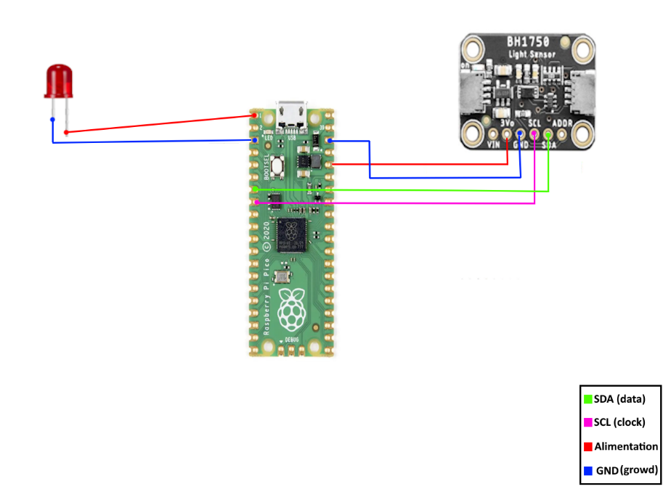
  - Présentation du schéma electrique du Montage
Les différents modules et composants sont reliés au Pico. Ainsi, la LED est connectée à la première broche, soit GP0, sur sa borne positive, et à la troisième broche, soit GND, pour assurer la mise à la terre et éviter d’endommager le composant lors de son alimentation.
Par ailleurs, le module capteur de luminosité BH1750 a deux broches non connectées : Vin et ADDR. Son pin 3V est relié à la 36ᵉ broche du Pico, qui correspond à l’alimentation 3 volts.
Nous avons également besoin de transmettre des données, c’est pourquoi nous avons connecté les broches SDA et SCL aux 6ᵉ et 7ᵉ broches du Pico, qui correspondent respectivement à SDA et SCL.
Documentation sur les pins du Pico : https://www.raspberrypi.com/documentation/microcontrollers/pico-series.html

Schéma de la Base De Données :

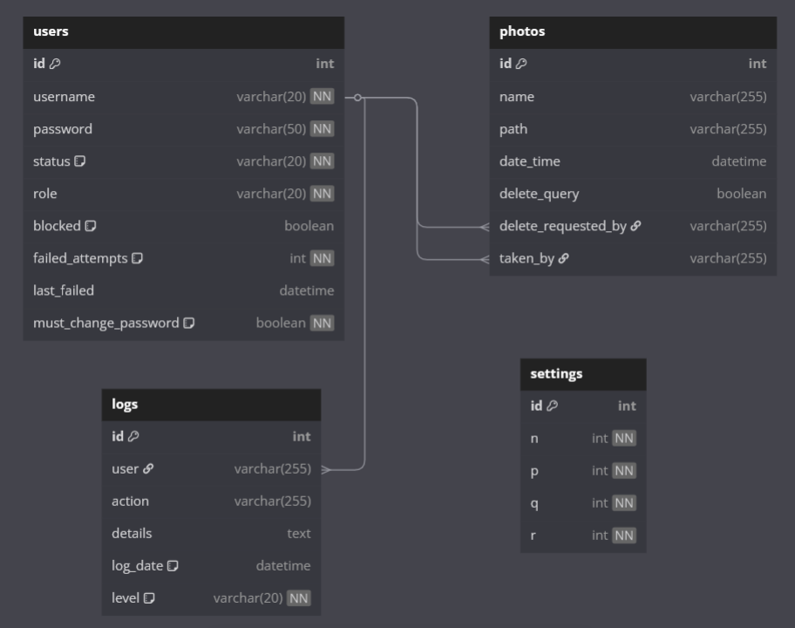

  - Présentation du schéma de base de données

Le schéma de notre base de données a été conçu pour répondre aux besoins fonctionnels de l’application, en assurant la gestion des utilisateurs, des photos, des paramètres généraux et des événements importants (logs). Il se compose de quatre tables principales : users, photos, settings et logs.

  - Table des utilisateurs (`users`)

Cette table est le cœur de l’application : elle contient toutes les informations sur les personnes autorisées à accéder à l’application.
Chaque utilisateur possède :
- un identifiant unique,
- un nom d’utilisateur (username) utilisé pour se connecter,
- un mot de passe,
- un rôle (utilisateur simple, administrateur, superadmin, etc.),
- un statut (actif, bloqué…),
- des indicateurs de sécurité comme le nombre d’échecs de connexion, la date du dernier échec, ou l’obligation de changer le mot de passe lors de la prochaine connexion.

Des champs spécifiques, comme `blocked` ou `must_change_password`, facilitent la gestion de la sécurité et la prévention des accès non autorisés.

  - Table des photos (`photos`)

Cette table recense toutes les photos stockées dans l’application.
Pour chaque photo, on retrouve :
- son identifiant,
- son nom,
- le chemin d’accès sur le serveur,
- la date et l’heure d’ajout,
- des informations sur l’utilisateur ayant pris la photo (`taken_by`), ou ayant demandé sa suppression (`delete_requested_by`).

Grâce à ces informations, il est facile de retrouver qui a pris quelle photo et qui a demandé la suppression d’une image, ce qui renforce la traçabilité et la gestion des droits sur les fichiers.
  - Table des logs (`logs`)

La table des logs enregistre tous les événements importants de l’application.
Chaque entrée correspond à une action réalisée par un utilisateur (identifié par son nom d’utilisateur), avec :
- le type d’action réalisée (connexion, suppression, ajout…),
- des détails optionnels,
- la date de l’événement,
- un niveau de sévérité (information, alerte, etc.).

Cela permet d’assurer un suivi complet des opérations et de faciliter la détection d’anomalies ou d’incidents de sécurité.

  - Table des paramètres (`settings`)

Cette table stocke des paramètres de configuration généraux de l’application.
Chaque paramètre (n, p, q, r) peut être utilisé pour ajuster certains comportements techniques ou fonctionnels (par exemple, des seuils, des quotas, des options d’activation…).

  - Relations entre les tables

Bien que la base ne définisse pas de contraintes de clé étrangère strictes, plusieurs liens logiques existent :
- Dans la table `photos`, les champs `taken_by` et `delete_requested_by` permettent de rattacher chaque photo à l’utilisateur concerné, en utilisant le nom d’utilisateur.
- Dans la table `logs`, le champ `user` permet de savoir quel utilisateur a déclenché chaque événement.

Pour une robustesse maximale, il serait préférable de relier ces tables via les identifiants numériques des utilisateurs, mais le choix du nom d’utilisateur facilite la lecture et l’exploitation rapide des données.

  - Conclusion

Ce schéma de base de données est pensé pour allier simplicité de gestion, sécurité, et capacité à tracer finement les actions des utilisateurs sur l’application.
Il pourra évoluer dans le futur, notamment pour renforcer les liens entre les tables en utilisant des identifiants uniques, ou pour intégrer de nouvelles fonctionnalités selon les besoins.

Description de l’installation et configuration du PI 3 et PICO WH
Installation du Raspberry Pi 3 :
Nous avons choisi d’utiliser le système d’exploitation classique pour le Raspberry Pi, à savoir Raspbian. Pour installer un système d’exploitation sur le Raspberry Pi, il faut d’abord insérer la carte microSD dans un ordinateur. Nous allons ensuite installer le logiciel Raspberry Pi Imager, qui permettra de télécharger et de flasher l’image du système sur la carte SD sélectionnée. (Si vous utilisez un autre système d’exploitation, vous pouvez utiliser Balena Etcher pour flasher l’image.)
Une fois l’installation terminée, nous avons paramétré la langue du clavier, ajusté le fuseau horaire sur celui de Paris, et ajouté un utilisateur nommé « rt ». Enfin, nous avons configuré un réseau Wi-Fi pour mettre le système à jour, puis installé et configuré les futurs logiciels dont nous aurons besoin, tels que crontab, MariaDB-server et Apache2.

Installation et configuration du Pico WH :
Nous avons choisi d’installer MicroPython sur le Raspberry Pi Pico WH pour faciliter la programmation. Pour ce faire, nous avons tout d’abord connecté le Pico WH à un ordinateur via un câble micro-USB.
Ensuite, nous avons maintenu le bouton BOOTSEL appuyé tout en branchant le Pico WH, ce qui a permis de le détecter comme une unité USB. Nous avons ensuite téléchargé le fichier UF2 de MicroPython depuis l’IDE Thonny qui possède toutes les fonctionnalités pour le faire depuis le logiciel en sélectionnant le périphérique sur lequel on souhaite exécuter le code.
Nous avons utilisé le logiciel Thonny pour programmer et tester notre installation. Après avoir ouvert Thonny, nous avons sélectionné MicroPython (Raspberry Pi Pico) comme interpréteur, puis testé un premier script Python pour vérifier le bon fonctionnement.

Configuration sur une adresse IP particulière sur un sous-réseau particulier
Le Pico W peut être transformé en point d’accès Wi-Fi, permettant à d'autres appareils (comme un Raspberry Pi) de s'y connecter. Pour cela, on utilise la bibliothèque network en MicroPython. (Pour plus d’informations voir « script_pico.py » sur le github.
Le réseau que l’on crée se nomme « Thales_7 », a pour mot de passe « 12345678 » (mot de passe par défaut)
Pour la connexion du Raspberry pi, rien de plus simple avec l’interface graphique on sélectionne le réseau et entre le mot de passe. Le Pico sert de DHCP est configurera automatiquement une IP en sachant que celle du pico est 192.168.4.1

Plan de validation:
Le plan de validation du projet PHOTO_ATB a été construit autour de multiples scénarios de tests concrets, pensés pour couvrir l’ensemble des exigences fonctionnelles et de sécurité fixées au départ. Ces tests permettent d’éprouver chaque fonctionnalité du système : depuis l’authentification par login et mot de passe, jusqu’à la gestion des droits d’accès pour chaque type d’utilisateur, en passant par la sécurité, la robustesse des mots de passe et la traçabilité des actions.
Pour garantir la fiabilité du contrôle d’accès, plusieurs tests sont menés sur la connexion : on vérifie qu’un utilisateur peut se connecter seulement si ses identifiants sont valides, et qu’un compte est effectivement bloqué après trois tentatives infructueuses. La création et la modification des mots de passe sont aussi rigoureusement testées pour s’assurer qu’elles respectent toutes les contraintes : obligation d’inclure un nombre suffisant de chiffres, de lettres minuscules et majuscules, de caractères spéciaux, sans accent ni reprise du login, et en imposant le stockage chiffré de ces informations dans la base de données.
Les tests s’attachent aussi à valider la gestion des rôles et des droits : chaque catégorie d’utilisateur (opérateur, administrateur, super administrateur) fait l’objet de scénarios qui vérifient qu’il ne peut accéder qu’aux fonctionnalités qui lui sont réservées. Par exemple, seul un administrateur a la possibilité de modifier les paramètres de sécurité ou de débloquer un compte, tandis que le super administrateur dispose d’un pouvoir étendu mais ne peut jamais être bloqué.
La traçabilité constitue un autre axe essentiel de la validation. L’application est testée pour s’assurer que chaque action importante laisse bien une trace complète dans les logs, comprenant la date, l’utilisateur, son profil et une description précise de l’événement. La classification de chaque action (information, avertissement ou alarme) est aussi vérifiée, afin de garantir une piste d’audit fiable.
Enfin, des tests techniques portent sur la sécurité du stockage des mots de passe, l’affichage de messages clairs en cas d’erreur, et la résistance globale de l’application face aux tentatives de contournement des règles. L’ensemble de ces tests permet de valider point par point que l’application répond parfaitement aux besoins d’un environnement critique comme un banc de test avionique, en assurant sécurité, fiabilité et conformité à toutes les exigences du projet.

Procédures et Rapports de test:
1. Test de l’authentification (PHOTO_ATB-Acces-100)
Ce test vérifie que seuls les utilisateurs disposant d’un identifiant et d’un mot de passe valides peuvent accéder à l’application. Il s’agit d’entrer différentes combinaisons de login et mot de passe, de s’assurer que l’accès est bien refusé en cas d’erreur, et autorisé en cas de succès.
2. Test des droits d’accès selon le rôle (PHOTO_ATB-Acces-110)
Ici, on contrôle que chaque utilisateur se voit accorder uniquement les fonctionnalités prévues par son profil : opérateur, administrateur ou super administrateur. On tente d’accéder à des pages ou des fonctions non autorisées pour chaque rôle, et on s’assure que l’accès est bien restreint.
3. Tests de la journalisation des actions (PHOTO_ATB-Log-200 à 220)
Ces tests consistent à effectuer diverses actions (connexion, suppression, modification…) puis à vérifier qu’elles sont toutes enregistrées dans les logs du système. On s’assure également que chaque log contient la bonne date, l’utilisateur concerné, son rôle, le type d’événement et une description, et que les événements sont bien classés par niveau (information, warning, alarme).
4. Tests de robustesse des mots de passe (PHOTO_ATB-MdP-300 à 350)
On essaie de créer ou modifier un mot de passe en variant sa composition :
- sans chiffre, sans minuscule, sans majuscule, sans caractère spécial, avec accent, ou en incluant le login. Chaque fois, on vérifie que l’application refuse les mots de passe non conformes et accepte seulement ceux qui respectent toutes les règles.
5. Test du stockage sécurisé des mots de passe (PHOTO_ATB-MdP-360)
On contrôle que les mots de passe ne sont jamais stockés en clair dans la base de données, mais bien sous forme hashée, ce qui garantit la sécurité des données utilisateurs même en cas d’accès non autorisé à la base.
6. Test du blocage de compte après tentatives infructueuses (PHOTO_ATB-MdP-370)
Ici, on effectue trois tentatives de connexion avec un mauvais mot de passe, puis on vérifie que le compte est bien bloqué et qu’il devient impossible de s’y connecter tant qu’il n’a pas été débloqué par un administrateur.
7. Test de la gestion des paramètres de sécurité par l’administrateur (PHOTO_ATB-MdP-380)
Ce test s’assure que seuls les administrateurs peuvent modifier les paramètres de complexité des mots de passe (nombre de chiffres, de majuscules, etc.), et que toute modification est bien tracée dans les logs.
8. Tests de gestion des utilisateurs (Administrateur)
On vérifie que l’administrateur peut : ajouter ou supprimer des opérateurs et des administrateurs, définir ou réinitialiser leurs mots de passe, débloquer un compte verrouillé, et ajuster les paramètres de configuration du système. Chaque action est testée pour en valider l’effet et la traçabilité.
9. Tests spécifiques au Super Administrateur
On contrôle qu’il n’existe qu’un seul super administrateur, que ce compte ne peut jamais être bloqué, qu’il dispose de tous les droits d’administration, et que ses informations d’accès ne sont jamais accessibles depuis l’interface ou les logs.

Echanges inter pages :

Notre solution du projet Photo ATB offre une gestion centralisée et complète d’une galerie photo multi-utilisateurs. Elle repose sur un système de rôles différenciés (utilisateur, admin, superadmin), garantissant une administration fine des contenus et des accès. L’architecture de l’application met l’accent sur la sécurité, la traçabilité et la simplicité de navigation, tout en permettant une personnalisation avancée des interactions.
Le site est construit autour de modules distincts qui communiquent de façon structurée, notamment via les protocoles POST, GET et SESSION. Les redirections, formulaires et sessions sont utilisés de manière sécurisée et cohérente pour garantir une expérience utilisateur fluide et fiable.
La connexion se fait depuis la page login.php, qui permet à l’utilisateur de soumettre ses identifiants via un formulaire classique (POST). Les informations sont ensuite traitées grâce au script connex.php, qui assure la connexion sécurisée à la base de données via PDO. En cas de succès, les variables de session sont initialisées (username, role, user_id) et permettent de maintenir l’état utilisateur sur l’ensemble du site. En cas d’échec, un message d’erreur adapté est affiché, sans fuite d’informations. La déconnexion est gérée par logout.php, qui détruit proprement la session en cours et redirige vers la page de connexion, garantissant qu’aucune trace ne subsiste.
Après authentification, l’utilisateur accède à la galerie (dashboard_user/gallery.php). Cette page affiche les photos selon plusieurs filtres (nom, utilisateur, date) gérés en GET, tout en protégeant son accès par un contrôle de session. Toute tentative d’accès non authentifiée est redirigée vers la connexion. Les actions sur les photos — telles que la suppression, la restauration ou la demande de suppression — sont réalisées via des formulaires POST, afin de préserver l’intégrité des opérations. Les utilisateurs peuvent uniquement demander la suppression de leurs propres photos, tandis que les administrateurs peuvent exécuter directement des suppressions ou restaurations. Toutes les opérations sensibles sont consignées dans un système de logs, garantissant une traçabilité complète.
La gestion des paramètres s’effectue via settings.php, une page réservée aux administrateurs et superadmins. Elle regroupe les fonctions critiques telles que la gestion des comptes, la configuration de la politique de mot de passe ou l’accès aux journaux d’activité. Les actions y sont contrôlées par des sessions sécurisées et exécutées via des formulaires POST. Les comptes peuvent être ajoutés, modifiés, bloqués ou supprimés. Lorsqu’un utilisateur se connecte pour la première fois ou après une réinitialisation, il est invité à modifier son mot de passe, conformément aux standards de sécurité modernes. Les logs, filtrables par niveau (information, alarme, avertissement), permettent un suivi détaillé de l’activité sur le site.
Le fichier update_password.php permet aux utilisateurs de changer leur mot de passe et aux administrateurs de réinitialiser ceux des autres. Chaque action est soumise à la politique de sécurité en vigueur et les modifications sont automatiquement consignées dans les logs. La suppression ou restauration des photos est centralisée dans request_delete.php, où les utilisateurs initient des demandes, et les administrateurs y répondent. Ces actions sont effectuées en POST pour garantir la sécurité, et les suppressions physiques sont précédées d’une suppression logique en base, permettant une restauration en cas d’erreur.
L’expérience utilisateur a été pensée pour rester intuitive, avec une navigation guidée par le rôle de l’utilisateur. L’ensemble des communications entre pages repose sur la session pour garantir l’authentification. Les actions critiques utilisent systématiquement des formulaires POST pour éviter tout déclenchement involontaire ou malveillant. Les messages affichés sont conçus pour accompagner l’utilisateur sans jamais révéler d’informations sensibles. La gestion des logs et des mots de passe est intégrée à l’interface d’administration pour offrir une visibilité claire et un contrôle constant.
L'ensemble de cette architecture est représenté visuellement dans un schéma de navigation inter-pages, qui illustre les principales interactions entre les différentes parties de l'application. Ce diagramme met en évidence les chemins parcourus par les utilisateurs selon leur rôle, les points de contrôle d'accès, ainsi que les différentes redirections impliquant les modules de connexion, de galerie, de gestion des utilisateurs, de logs et de suppression/restauration de photos. Il permet d’avoir une vue d’ensemble claire des transitions logiques entre les pages, et aide à mieux comprendre la structure générale de l’application :
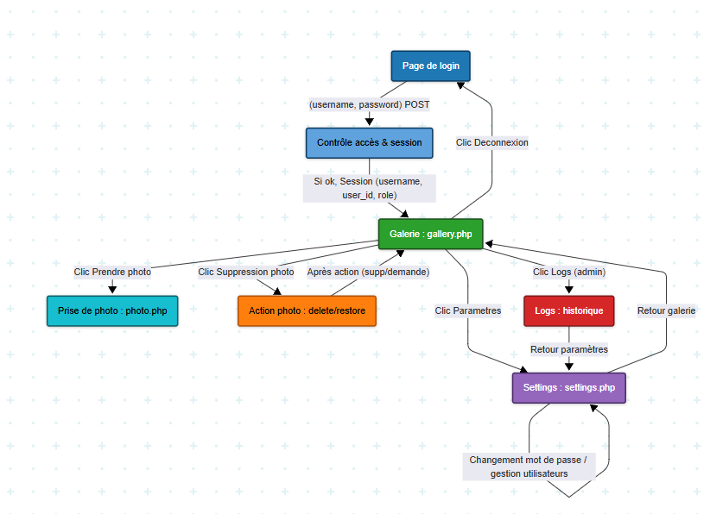
En conclusion, Photo ATB se distingue par une architecture robuste et modulaire, où chaque composant remplit un rôle précis au service de l’utilisateur. Grâce à l’intégration fine des rôles, des journaux d’activité, des politiques de sécurité et des filtres de recherche, la solution garantit à la fois simplicité d’utilisation et haut niveau de sécurité. Elle répond efficacement aux besoins d’une gestion photo multi-utilisateurs dans un environnement structuré et évolutif.

Gestion de configuration des logiciels sur github:
La gestion du projet par github s’est faite naturellement. Chaque utilisateur a une branche définie pour mettre ses codes ou autres informations.

Gestion de projet (Planning initial)
Le planning initial présenté ici correspond à l’organisation établie dès le lancement du projet, en début de semestre. Il a servi de base de référence pour structurer notre progression avant d’être confronté aux réalités du développement. Élaboré dès les premières étapes, ce planning visait à cadrer efficacement le déroulement du projet et à répartir les tâches de manière équilibrée entre les membres de l’équipe. Nous avons structuré ce plan autour de deux grands axes distincts :
- Le développement web, dédié à :
  - la création de l’interface utilisateur,
  - la gestion des comptes et des photos,
  - la sécurisation du site.
- La partie Raspberry Pi & Pico, axée sur :
  - la configuration matérielle,
  - la programmation du capteur de luminosité et du système d’éclairage,
  - l’intégration logicielle embarquée.
Cette séparation a permis une répartition claire des rôles tout en facilitant des points de synchronisation réguliers afin de garantir une cohérence globale. Le planning s’articulait autour de plusieurs jalons majeurs, chacun associé à des périodes définies et à des livrables précis :
- Analyse des besoins (15–22 janvier) : cahier des charges validé.
- Conception et schémas (23 janvier – 5 février) : modélisation de la base de données, schéma électrique, choix technologiques.
- Développement parallèle (6 février – 29 mars) :
  - Web : création du site, mise en place de la sécurité, développement de l’interface.
  - Matériel : développement des scripts Python, configuration des capteurs, tests matériels.
- Tests et intégration (30 mars – 15 avril) : tests unitaires, intégration des composants web et matériels, corrections.
- Documentation et soutenance (16 avril – 5 mai) : rédaction du rapport, élaboration des fiches de tests, préparation de l’oral.
Des points de validation intermédiaires avaient été prévus à chaque étape afin de suivre l’avancement du projet et de réagir rapidement en cas de retard. Ce planning initial a présenté plusieurs atouts : une séparation claire des pôles de travail, une vision structurée des priorités, et une organisation qui a facilité le travail en parallèle. Cependant, comme tout plan théorique, il s’est heurté à certaines limites :
- Il n’a pas anticipé certains imprévus techniques ou humains.
- Certaines dates se sont révélées trop rigides face aux réalités du terrain.
- Des ajustements ont été nécessaires au fil du temps pour rester alignés avec les objectifs du projet.
Ce planning constitue donc une version prévisionnelle qui servira de référence pour être comparée, dans la section suivante, au planning final réellement suivi, où seront analysés les écarts, les réajustements effectués, et les enseignements tirés pour améliorer notre gestion de projet à l’avenir.
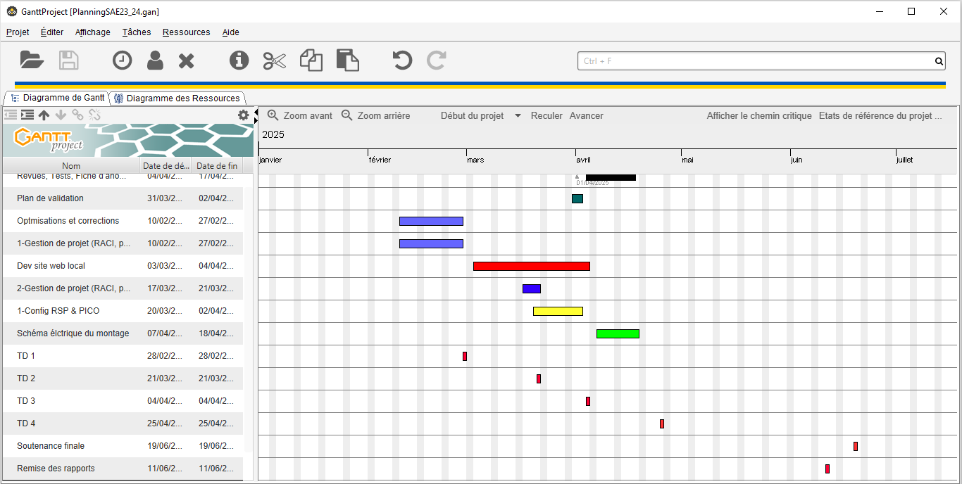

Gestion de projet (Planning final)
Gestion de projet – Planning final
Le planning final présenté ci-dessous (voir image 1) illustre l’organisation effective du projet telle qu’elle a été suivie durant le semestre. Construit à partir des ajustements opérés face aux imprévus techniques, humains ou organisationnels, il constitue une version optimisée et réaliste du pilotage du projet. Contrairement au planning initial, purement théorique, ce nouveau calendrier reflète les contraintes rencontrées sur le terrain et les solutions apportées.
Analyse du planning final
- Découpage des tâches :
Le diagramme de Gantt met en évidence une séparation claire entre les grandes branches du projet :
- Le développement web local, centré sur l’interface, la sécurité et la gestion des contenus ;
- La configuration et les programmes du Raspberry Pi & Pico, liés aux scripts Python, au capteur de luminosité et au système d’éclairage ;
- Les phases transverses, incluant la gestion de projet, la validation des livrables, les corrections et la rédaction finale.
- Séquencement et chevauchements :
On observe un parallélisme fort entre le développement web et la partie embarquée, ce qui a permis :
- Une meilleure optimisation du temps ;
- Une réduction des périodes d’inactivité ;
- Une gestion en simultané des deux pôles, grâce à une coordination régulière.
- Par ailleurs, les tâches de gestion de projet (RACI, suivi d’avancement, finalisation) ont été réparties tout au long du projet, assurant un pilotage continu.
- Jalons et livrables :
Plusieurs points de contrôle et livrables intermédiaires ont structuré le projet, notamment :
- Des revues, tests fonctionnels et fiches d’anomalies menées à des moments clés (avril puis mai-juin) ;
- La rédaction du rapport, prévue en toute fin (fin mai - juin), afin d’intégrer les derniers retours et corrections.
- Ajustement des dates :
Certaines tâches ont été prolongées par rapport au planning initial, notamment :
- Le développement web : du 3 mars au 6 juin ;
- La programmation Python/Raspberry : du 24 mars au 6 juin.
- Ces prolongations traduisent une adaptation face à la complexité technique et à la nécessité de faire plusieurs itérations et corrections.

Comparaison entre planning initial et planning final
- L’analyse comparative entre le planning initial et le planning final met en lumière plusieurs enseignements clés :
- Une flexibilité accrue : Le planning final révèle une gestion du temps plus souple, avec des chevauchements plus fréquents et une réévaluation continue des priorités selon l’état d’avancement réel.
- Un allongement des phases critiques : Les étapes de développement (web et embarqué) ainsi que les phases de corrections se sont prolongées, reflet des défis techniques rencontrés et des ajustements imposés par l’évolution du besoin.
- Une gestion de projet optimisée : L’organisation du suivi ne se limite plus au démarrage. Elle est désormais répartie à différents moments clés, ce qui a permis une meilleure réactivité.
- Un renforcement des validations : Les phases de tests et de revues ont été davantage structurées et régulières, assurant une meilleure anticipation des anomalies et une validation progressive des livrables.
- Une meilleure synchronisation des pôles : Si la séparation entre développement web et matériel est restée pertinente, les points de convergence (intégration, tests communs) ont été mieux marqués et coordonnés.

Conclusion
- Ce planning final traduit une gestion de projet plus pragmatique et plus mature. Il a permis d’absorber les imprévus sans compromettre les objectifs ni la qualité des livrables. L’adaptation des dates, la synchronisation des tâches et la flexibilité du suivi témoignent d’une montée en compétence de l’équipe, tant sur la gestion du temps que sur la priorisation des tâches et la communication en interne.
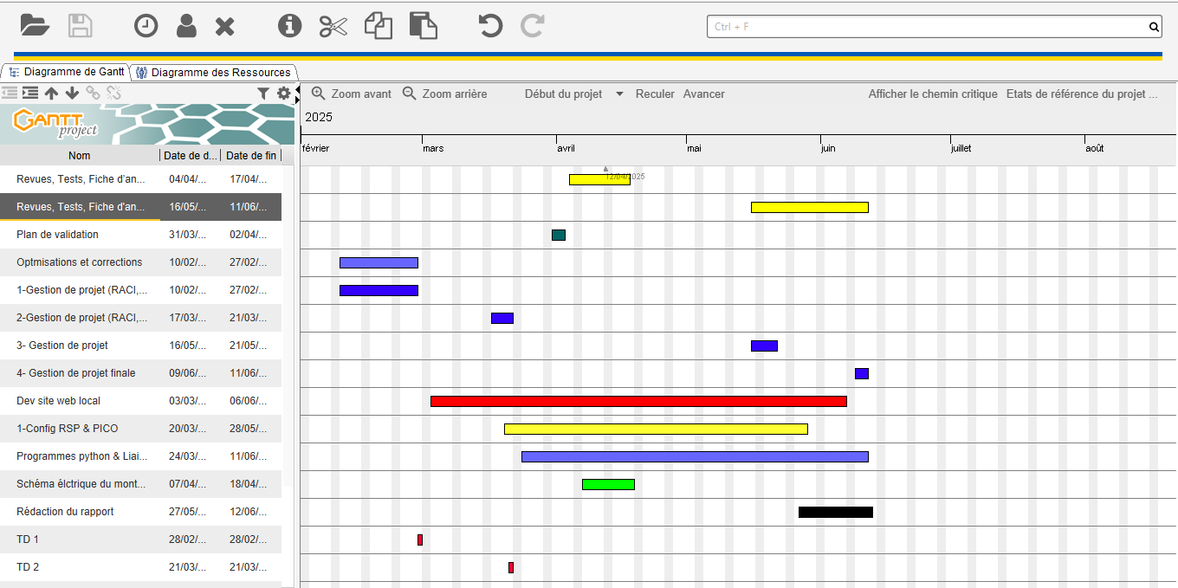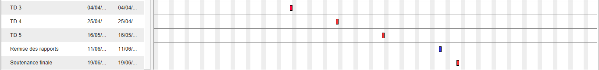

Gestion de projet (Analyse des risques)
L'analyse des risques identifie les menaces potentielles pouvant perturber le projet et propose des mesures d'atténuation adaptées. Les principaux risques se répartissent en trois catégories : organisationnels, humains et techniques. Par exemple, des problèmes comme le "départ d'un coéquipier" ou des "changements d'exigences" peuvent entraîner des retards et une charge de travail accrue. Des solutions telles que la réorganisation des tâches ou la revalidation des exigences sont suggérées. En termes humains, des risques comme une mauvaise communication ou un manque de cohésion d'équipe peuvent réduire l'efficacité globale. La mise en place d'outils comme le RACI ou l'intégration de médiateurs pour résoudre les conflits sont des contre-mesures proposées. Enfin, au niveau technique, la perte de données et les dysfonctionnements matériels représentent des risques majeurs, nécessitant des sauvegardes régulières et des tests matériels pour garantir la fiabilité du système.
Une méthode d'évaluation des risques utilisant les critères de probabilité (P), d'impact (I) et de criticité (C = P × I) permet de prioriser les menaces. Par exemple, la perte de données, avec une criticité de 20, est identifiée comme un risque critique, nécessitant une attention immédiate.

Identification des risques

Ici la liste des risques prenant compte des facteurs comme les délais, la qualité, l’organisation, humains, techniques et externes.

I=Impact et M=mesures

Risques d’organisation :
- Départ de coéquipier (I=augmentation de charge de travail, M= réorganisation des tâches)
- Retard des livrable (I= perturbation du suivi du projet, M= suivre projet et marges des deadline)
- Estimation du temps erronée (I=surcharge travail, M=réévaluation des tâches et des priorités)
- Manque de docs (I=incompréhension, M= intégrer la doc comme une tâche à part entière.)
- GitHub non mis à jour (I=action sur des infos obsolètes, M=mise à jour systématique)
- Changement d’exigences (I=travail en plus, M= revalidation des exigences)

Risques humains :
- Mauvaise com (I=ambigüité et malentendus, M=mise en place du RACI
- Conflits (I=baisse d’efficacité et donc mauvaise com, M=désamorcer et intégration d’un médiateur)
- Manque de cohésion d’équipe (I=baisse d’efficacité, M=soutien mutuel)
- Faible motivation de travail (I=délais prolongés ou qualité inférieure, M=encouragement sinon on rate notre année)
- Burnout (I=dégradation des performances et du bien-être des membres, M= pauses et répartition di travail)
- Problèmes de leadership (I=manque de direction claire pour l’équipe, M= Nommer un chef de projet ou clarifier les rôles (RACI).)

Risques techniques :
- Pertes de données (I=travail multiplié, retard des livrables, intégrité du projet, M=synchronisation du travail sur GitHub)
- Dysfonctionnement du matériel (I=interruption des tests et du développement, M=tester le matériel)
- Problèmes des logiciels (I=retards ou fonctionnalités incomplètes, M=prendre bons logiciels)
- Sous-estimations des risques techniques (I=imprévus majeurs, M=marges de sécurité dans le plan de gestion.)
- Hors sujet (I=perte de temps et travail inutile, M=valider les objectifs avec le tuteur)

Risques organisationnels liés aux activités :
- Manque de clarté dans les directions et tâches (I=perte de temps à causes de définitions mal définies, M= faire le RACI)
- Taches mal priorisées (I=délais minimes pour des tâches importantes, M=outils de gestions)
- Mauvaise gestion du planning (I=non-respect des deadlines, M=mise à jour du planning après chaque avancement)

Tableau d’analyse des risques
Probabilité (P) : 1= Très faible, 5= Très élevé
Impact (I) : 1 = impact négligeable, 5 = impact catastrophique
Criticité (C) : Calculée comme P × I pour déterminer la priorité du risque.
Risque | P | I | C
Départ de coéquipier | 1 | 4 | 4
Retard des livrable | 2 | 5 | 10
Estimation du temps erronée | 2 | 3 | 6
Manque de docs | 2 | 4 | 8
GitHub non mis à jour | 4 | 4 | 16
Changement d’exigences | 3 | 4 | 12
Mauvaise com | 2 | 3 | 6
Conflits | 2 | 3 | 6
Manque de cohésion d’équipe | 3 | 4 | 12
Faible motivation de travail | 3 | 4 | 12
Burnout | 4 | 3 | 12
Problèmes de leadership | 4 | 3 | 12
Pertes de données | 4 | 5 | 20
Sous-estimations des risques techniques | 2 | 2 | 4
Hors sujet | 1 | 4 | 4
Taches mal priorisées | 2 | 2 | 4
Manque de clarté dans les directions et tâches | 1 | 2 | 2
Mauvaise gestion du planning | 4 | 5 | 20

Gestion de projet (RACI)
Répartition des rôles (RACI)
Le tableau RACI structure la répartition des responsabilités au sein de l'équipe projet, assurant une collaboration efficace et évitant une surcharge de travail pour un seul membre. Chaque activité est clairement définie avec quatre rôles distincts :
- R (Responsable) : exécute la tâche.
- A (Accountable / Autorité) : valide ou prend les décisions finales.
- C (Consulté) : apporte une expertise ponctuelle ou un avis utile.
- I (Informé) : reste au courant de l’évolution ou du résultat.
Par exemple, Niels est Responsable du schéma électrique, tandis qu’Ilias supervise les tests et la rédaction du rapport et en même temps collabore avec Walid, de son côté, qui est en charge, notamment du développement web et la conception de la base de données.
Cette organisation apporte une clarté sur les attentes de chacun, tout en permettant un suivi fluide des actions. La matrice RACI nous a également permis de prévenir les doublons, les oublis et les retards, en adaptant régulièrement les responsabilités selon l’avancement réel du projet et les compétences mobilisées.
Activité | Walid | Niels | Ilias
Programmes python (RSP & PICO) | A | R | C
Dev site web local | R | A | C
Conception de la BdD | R | I | R
Gestion de projet (RACI, planning, etc.) | R | C | A
Config RSP & PICO | C | R | I
Schéma électrique du montage | I | R | A
Revues, Tests, Fiche d’anomalie | A | I | R
Rapport | I | C | R
Légende des rôles : R (Responsable) : Celui qui exécute la tâche. A (Accountable) : Celui qui valide ou prend les décisions finales. C (Consulté) : Celui dont l’avis ou l’expertise sont requis. I (Informé) : Celui qui est tenu au courant.
La mise en place du tableau RACI ne s’est pas faite arbitrairement : elle reflète une organisation progressive et naturelle de l’équipe, structurée au fil des semestres. Le choix des responsabilités s’est construit à partir des compétences individuelles développées, des affinités techniques de chacun, et de l’expérience acquise lors des phases précédentes du projet.
Au premier semestre, Ilias et Walid se sont davantage investis dans la conception de la base de données et dans la création du site web. En parallèle, Niels s’est spécialisé sur les aspects matériels et embarqués, en travaillant notamment sur les algorithmes Python, la configuration du Raspberry Pi, et les premiers tests de communication avec le Pico.
Cette répartition initiale a naturellement guidé l’organisation du second semestre :
- Ilias et Walid ont pris en charge le développement complet du site web, son intégration avec la base de données, ainsi que les fonctionnalités avancées (gestion des utilisateurs, filtres, logs…).
- Niels, quant à lui, a poursuivi le développement des programmes Python, tout en réalisant le schéma électrique du montage et en assurant la communication fiable entre le Raspberry et le microcontrôleur Pico.
Le tableau RACI nous a ainsi permis :
- D’éviter les zones de flou dans les responsabilités ;
- De répartir la charge de travail de manière équitable selon les expertises ;
- De mieux anticiper les dépendances entre les tâches ;
- Et de garder une trace claire de qui fait quoi, à chaque étape du projet.
En résumé, le RACI a été un outil de pilotage essentiel qui a renforcé notre organisation, tout en valorisant les compétences spécifiques de chaque membre. Il a rendu la collaboration plus fluide, et a facilité la coordination, notamment dans les phases critiques (tests, revues, corrections, intégration finale).

Retour d’expérience individuel
Niels :
Ce projet m’a demandé de savoir travailler sur plusieurs compétences, ma patience et ma capacité à travailler en équipe. Je considère avoir eu un bon rythme de travail, le travail de groupe avec mes collègues fut majoritairement efficace. Je pense être maintenant plus apte a dirigé ou participé a des projets complexes et qui nécessite une charge de travail sur plusieurs mois. Je suis satisfait du résultat.

Ilias :
Ce projet m’a permis de développer mon autonomie, mon sens des responsabilités et ma capacité à travailler en équipe. Si c’était à refaire, je veillerais à accorder encore plus d’attention à la documentation et à la communication entre les membres du groupe, afin de limiter les malentendus et de fluidifier l’avancement. Je ressors de cette expérience plus confiant dans ma capacité à mener à bien un projet technique complexe, de la conception à la mise en production.

Walid :
Au fil de ce projet j’ai pu développer mes compétences techniques et organisationnelles en assurant la gestion du site ainsi que la coordination des différentes étapes du projet. De cette expérience j’ai pu structurer le travail de la façon la plus efficace et mener à bien la conception du site de A à Z, de l’analyse des besoins à la production. J’ai pu appréhender des aspects aussi variés que ceux de la sécurité, de l’ergonomie de la documentation, tout en restant attentif à l’état d’avancement général du projet. Cette implication m’a aussi permis de mieux comprendre l’importance d’une répartition équilibrée des tâches au sein de l’équipe afin que chacun puisse apporter sa pierre à l’édifice de la réussite.

Annexe :

Fiche de test :

Statut de tests et anomalies :

